

Gclubให้เข้าล๊อคอิน 2

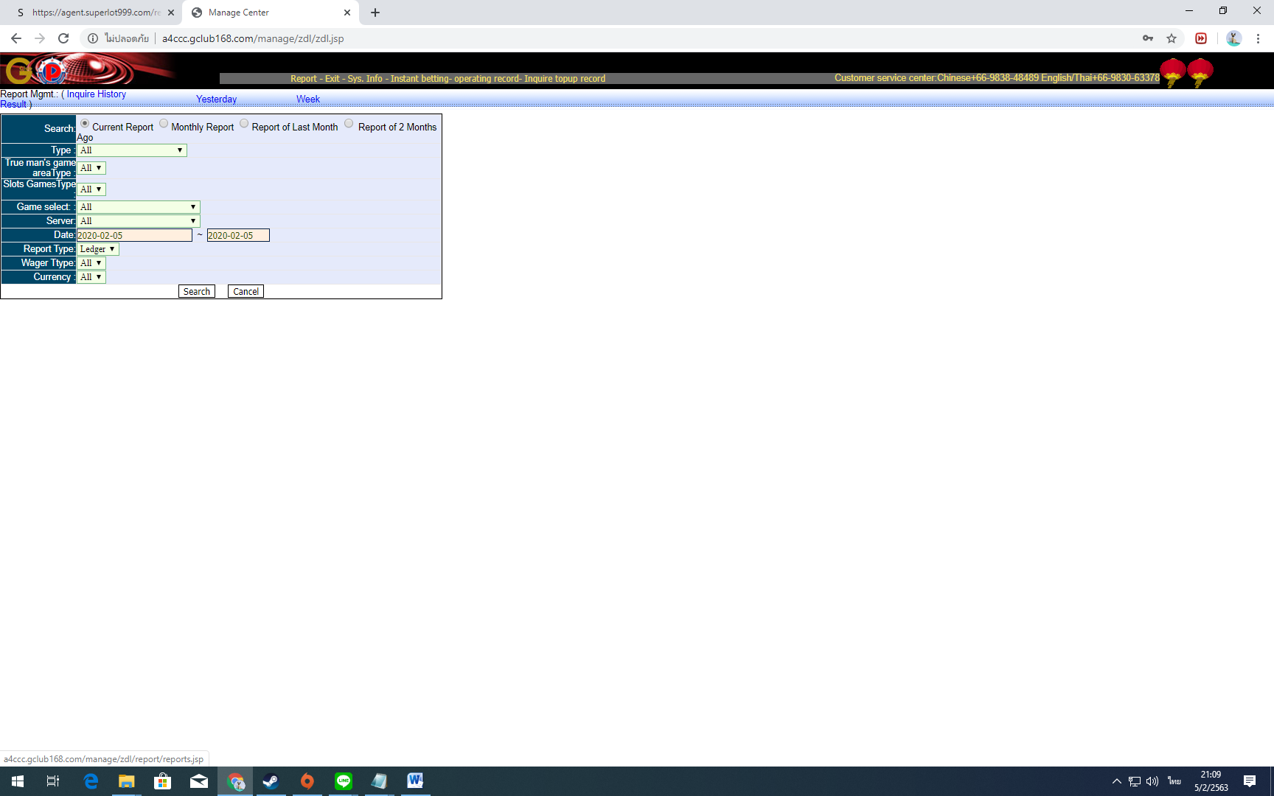

ไปหัวข้อReport เลือก คำว่า Week

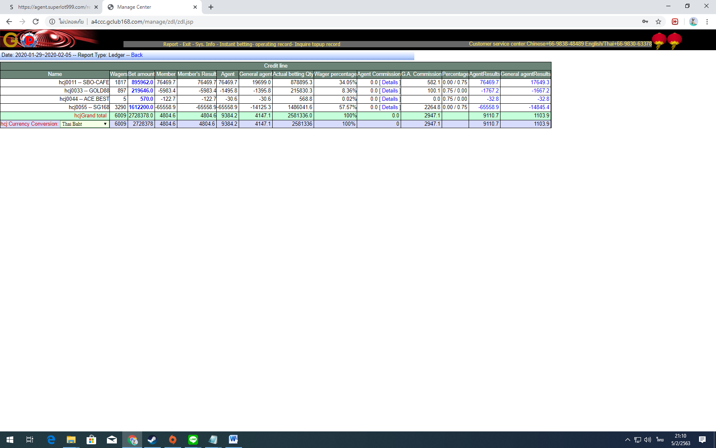

ให้นำเอาช่องMember's Result มาลบกับช่อง General agentResults หลังจากลบกันแล้ว จะได้ยอดฝั่งซ้าย

ยอดฝั่งขวาให้นำยอดจากช่อง General agentResults มาได้เลย

(หากยอดที่ติดลบเช่น SBOCAFE ยอด 76469-17649=) ยอด 58820 ยอดตัวนี้ต้องแปลงค่า จากยอดที่ไม่ติดลบให้ทำเป็น ติดลบ จากยอดที่ติดลบ ทำให้เป็นยอดบวก

เช่น SBOCAFE ยอด 76469-17649 = ฝั่งซ้าย -58820 ฝั่งขวา - 17649